期數：第 2010-10 期 發行日期：2010-10-01



醫療服務無國界 營造雙語就醫環境

賀！本院榮獲最高榮譽「英語服務標章認證-金質級獎章」

本院於今年8月進行「英語服務標章認證」評核，獲諸位外籍及醫療專業評核委員一致肯定，以接近滿分榮獲「金質級」獎章。

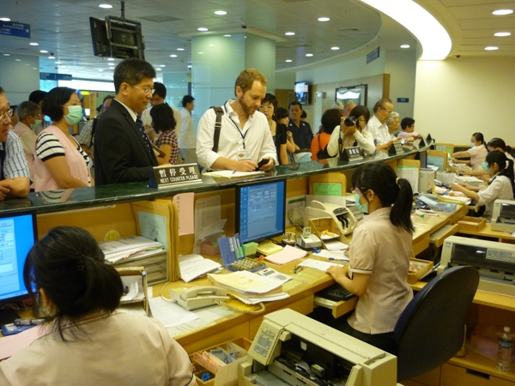
英語服務標章認證由行政院研考會主辦，為外籍人士選擇英語親善環境之重要參考指標。本院奉行以病人為中心的理念，對於提供國際病人一個親切友善的雙語化醫療環境亦列為重要經營目標之一，無論在設施標示、服務措施、英語能力、網站資訊及其他整體服務項目皆投入大量心力。

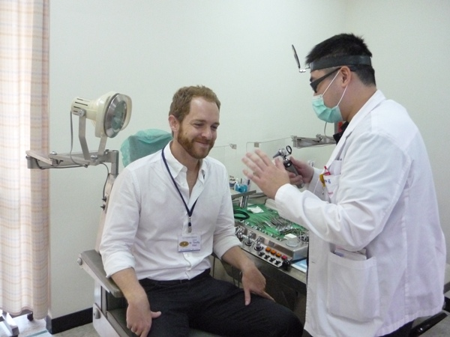
美國著名出版社HealthyTravel Media由知名作家Josef Woodman親臨本院觀察後，於2008年出版之「Patients Beyond Borders台灣專輯」一書中將本院列為推薦就醫醫院之ㄧ。此外，我國政府在推展醫療服務國際化時，亦將本院列為外籍人士指定就醫醫療院所。

本院重視醫院治理，透過持續創新、以病人為中心持續提昇就醫品質。無論病人來自何方，我們將盡最大的努力，創造病人最大的利益價值。以期達到醫療服務無國界，朝向成為一所國際知名之醫學大學附屬醫院。

